算法优化理论与技术试验报告

姓 名 | ___________宣丽娜_____________
学 号 | _________8210241914___________
专 业 | _______计算机科学与技术_______
班 级 | ___________T2401______________
指导教师 | ___________冯启龙_____________

编写日期：2026 年 6 月

1. 实验目的
通过随机生成不同规模的二分图，分别使用匈牙利算法（Kuhn 增广路算法）和最大流方法（将二分图匹配转化为网络流后用 Dinic 算法求解）求最大匹配，掌握二分图最大匹配问题的建模方法与两类算法的基本思想。
通过系统时钟测量两种算法在 1000、5000、10000 三种规模下的实际运行时间，对比它们的正确性、运行效率和随规模增长的变化趋势，为实际问题中算法选择提供依据。

2. 实验内容
实验题目为“比较分析二分图匹配算法”。算法 1：利用匈牙利算法求最大匹配；算法 2：利用最大流方法求最大匹配。实验要求随机生成二分图，图规模分别为 1000、5000、10000，使用系统时钟测量各算法所需的实际时间并进行比较。
本实验中左部点数和右部点数均为 n，平均度 avg_degree 取 20。程序对每个左部点随机产生 20 条指向右部点的边，因此三种规模的边数分别为 20000、100000、200000。为了保证两种算法比较公平，同一规模下两种算法使用同一张随机二分图。
匈牙利算法部分采用 DFS 寻找增广路，每一轮尝试为一个左部点寻找可匹配的右部点；最大流部分将源点连向所有左部点，所有右部点连向汇点，原二分图边容量均设为 1，然后用 Dinic 算法求最大流。由于每条匹配对应一单位流，最大流值即为最大匹配数。

3. 程序源码
核心程序使用 C 语言实现，包含随机二分图生成、匈牙利算法、Dinic 最大流算法、计时函数以及结果一致性校验。完整源码如下：
#define _POSIX_C_SOURCE 199309L
#include <stdio.h>
#include <stdlib.h>
#include <stdint.h>
#include <string.h>
#include <time.h>

#if defined(_WIN32)
#include <windows.h>
static double now_seconds(void) {
LARGE_INTEGER freq, counter;
QueryPerformanceFrequency(&freq);
QueryPerformanceCounter(&counter);
return (double)counter.QuadPart / (double)freq.QuadPart;
}
#else
static double now_seconds(void) {
struct timespec ts;
clock_gettime(CLOCK_MONOTONIC, &ts);
return (double)ts.tv_sec + (double)ts.tv_nsec / 1e9;
}
#endif

typedef struct {
int n;
int m;
int *head;
int *to;
int *next;
int idx;
} BiGraph;

static uint64_t rng_next(uint64_t *s) {
uint64_t x = *s;
x ^= x << 7;
x ^= x >> 9;
*s = x;
return x;
}

static void die_if(int cond, const char *msg) {
if (cond) {
fprintf(stderr, "%s\n", msg);
exit(EXIT_FAILURE);
}
}

static BiGraph *create_bigraph(int n, int avg_degree, uint64_t seed) {
long long max_edges_ll = 1LL * n * avg_degree;
die_if(max_edges_ll > 2147480000LL, "too many edges");

int max_edges = (int)max_edges_ll;
BiGraph *g = (BiGraph *)calloc(1, sizeof(BiGraph));
die_if(!g, "malloc graph failed");

g->n = n;
g->m = max_edges;
g->idx = 0;
g->head = (int *)malloc(sizeof(int) * n);
g->to = (int *)malloc(sizeof(int) * max_edges);
g->next = (int *)malloc(sizeof(int) * max_edges);

die_if(!g->head || !g->to || !g->next, "malloc bigraph arrays failed");

for (int i = 0; i < n; ++i) {
g->head[i] = -1;
}

uint64_t state = seed ? seed : 88172645463393265ULL;

for (int u = 0; u < n; ++u) {
for (int k = 0; k < avg_degree; ++k) {
int v = (int)(rng_next(&state) % (uint64_t)n);
int id = g->idx++;
g->to[id] = v;
g->next[id] = g->head[u];
g->head[u] = id;
}
}

return g;
}

static void free_bigraph(BiGraph *g) {
if (!g) return;
free(g->head);
free(g->to);
free(g->next);
free(g);
}

/* 算法1：匈牙利算法，也称 Kuhn 增广路算法 */
static int kuhn_dfs(const BiGraph *g, int u, int *match_right, int *vis, int stamp) {
for (int e = g->head[u]; e != -1; e = g->next[e]) {
int v = g->to[e];

if (vis[v] == stamp) {
continue;
}

vis[v] = stamp;

if (match_right[v] == -1 ||
kuhn_dfs(g, match_right[v], match_right, vis, stamp)) {
match_right[v] = u;
return 1;
}
}

return 0;
}

static int hungarian_kuhn(const BiGraph *g) {
int n = g->n;
int *match_right = (int *)malloc(sizeof(int) * n);
int *vis = (int *)calloc(n, sizeof(int));

die_if(!match_right || !vis, "malloc hungarian arrays failed");

for (int i = 0; i < n; ++i) {
match_right[i] = -1;
}

int ans = 0;

for (int u = 0; u < n; ++u) {
if (kuhn_dfs(g, u, match_right, vis, u + 1)) {
++ans;
}
}

free(match_right);
free(vis);

return ans;
}

/* 算法2：最大流方法，这里使用 Dinic 算法 */
typedef struct {
int to;
int cap;
int next;
} FEdge;

typedef struct {
int N;
int S;
int T;
int *head;
int *level;
int *cur;
int *q;
FEdge *edges;
int idx;
int max_edges;
} FlowGraph;

static FlowGraph *create_flowgraph(int n_vertices, int max_directed_edges) {
FlowGraph *f = (FlowGraph *)calloc(1, sizeof(FlowGraph));
die_if(!f, "malloc flowgraph failed");

f->N = n_vertices;
f->max_edges = max_directed_edges;
f->idx = 0;

f->head = (int *)malloc(sizeof(int) * n_vertices);
f->level = (int *)malloc(sizeof(int) * n_vertices);
f->cur = (int *)malloc(sizeof(int) * n_vertices);
f->q = (int *)malloc(sizeof(int) * n_vertices);
f->edges = (FEdge *)malloc(sizeof(FEdge) * max_directed_edges);

die_if(!f->head || !f->level || !f->cur || !f->q || !f->edges,
"malloc flow arrays failed");

for (int i = 0; i < n_vertices; ++i) {
f->head[i] = -1;
}

return f;
}

static void flow_add_edge(FlowGraph *f, int u, int v, int c) {
die_if(f->idx + 2 > f->max_edges, "flow edge buffer overflow");

f->edges[f->idx] = (FEdge){v, c, f->head[u]};
f->head[u] = f->idx++;

f->edges[f->idx] = (FEdge){u, 0, f->head[v]};
f->head[v] = f->idx++;
}

static void free_flowgraph(FlowGraph *f) {
if (!f) return;
free(f->head);
free(f->level);
free(f->cur);
free(f->q);
free(f->edges);
free(f);
}

static int dinic_bfs(FlowGraph *f) {
for (int i = 0; i < f->N; ++i) {
f->level[i] = -1;
}

int front = 0, back = 0;
f->level[f->S] = 0;
f->q[back++] = f->S;

while (front < back) {
int u = f->q[front++];

for (int e = f->head[u]; e != -1; e = f->edges[e].next) {
int v = f->edges[e].to;

if (f->edges[e].cap > 0 && f->level[v] < 0) {
f->level[v] = f->level[u] + 1;

if (v == f->T) {
return 1;
}

f->q[back++] = v;
}
}
}

return f->level[f->T] >= 0;
}

static int dinic_dfs(FlowGraph *f, int u, int pushed) {
if (u == f->T || pushed == 0) {
return pushed;
}

for (int *pe = &f->cur[u]; *pe != -1; *pe = f->edges[*pe].next) {
int e = *pe;
int v = f->edges[e].to;

if (f->edges[e].cap > 0 && f->level[v] == f->level[u] + 1) {
int tr = dinic_dfs(
f,
v,
pushed < f->edges[e].cap ? pushed : f->edges[e].cap
);

if (tr > 0) {
f->edges[e].cap -= tr;
f->edges[e ^ 1].cap += tr;
return tr;
}
}
}

return 0;
}

static int dinic_maxflow_from_bigraph(const BiGraph *g) {
int n = g->n;
int N = 2 * n + 2;
int S = 2 * n;
int T = 2 * n + 1;

long long forward_edges = 1LL * n + g->m + n;
long long directed_edges_ll = forward_edges * 2;

die_if(directed_edges_ll > 2147480000LL, "too many flow edges");

FlowGraph *f = create_flowgraph(N, (int)directed_edges_ll);

f->S = S;
f->T = T;

for (int u = 0; u < n; ++u) {
flow_add_edge(f, S, u, 1);
}

for (int u = 0; u < n; ++u) {
for (int e = g->head[u]; e != -1; e = g->next[e]) {
int v = g->to[e];
flow_add_edge(f, u, n + v, 1);
}
}

for (int v = 0; v < n; ++v) {
flow_add_edge(f, n + v, T, 1);
}

int flow = 0;

while (dinic_bfs(f)) {
memcpy(f->cur, f->head, sizeof(int) * f->N);

int pushed;
while ((pushed = dinic_dfs(f, f->S, 1000000000)) > 0) {
flow += pushed;
}
}

free_flowgraph(f);

return flow;
}

int main(int argc, char **argv) {
int avg_degree = 20;
uint64_t base_seed = 20260612ULL;

if (argc >= 2) {
avg_degree = atoi(argv[1]);
}

if (argc >= 3) {
base_seed = (uint64_t)strtoull(argv[2], NULL, 10);
}

if (avg_degree <= 0) {
avg_degree = 20;
}

int sizes[3] = {1000, 5000, 10000};

printf("n_left,n_right,avg_degree,edges,hungarian_matching,hungarian_seconds,dinic_matching,dinic_seconds,check\n");

for (int i = 0; i < 3; ++i) {
int n = sizes[i];
uint64_t seed = base_seed + (uint64_t)n * 1000003ULL + (uint64_t)avg_degree;

BiGraph *g = create_bigraph(n, avg_degree, seed);

double t1 = now_seconds();
int m1 = hungarian_kuhn(g);
double t2 = now_seconds();

double t3 = now_seconds();
int m2 = dinic_maxflow_from_bigraph(g);
double t4 = now_seconds();

printf("%d,%d,%d,%d,%d,%.6f,%d,%.6f,%s\n",
n,
n,
avg_degree,
g->m,
m1,
t2 - t1,
m2,
t4 - t3,
m1 == m2 ? "OK" : "DIFF");

fflush(stdout);
free_bigraph(g);
}

return 0;
}

4. 调试结果
程序在Windows环境下使用 gcc -O2 -std=c11 编译运行，运行参数为 avg_degree=20、seed=20260612。程序输出字段含义依次为左部点数、右部点数、平均度、边数、匈牙利算法匹配数、匈牙利算法时间、Dinic 最大流匹配数、Dinic 时间和一致性检查结果。
n_left | n_right | avg_degree | edges | 匈牙利匹配数 | 匈牙利时间(s) | Dinic匹配数 | Dinic时间(s) | 检查
1000 | 1000 | 20 | 20000 | 1000 | 0.001964 | 1000 | 0.002224 | OK
5000 | 5000 | 20 | 100000 | 5000 | 0.043663 | 5000 | 0.015636 | OK
10000 | 10000 | 20 | 200000 | 10000 | 0.198579 | 10000 | 0.027397 | OK
三组数据的 check 均为 OK，说明两种算法求得的最大匹配数一致，程序计算结果正确。三种规模下均获得完美匹配，匹配数分别为 1000、5000、10000。
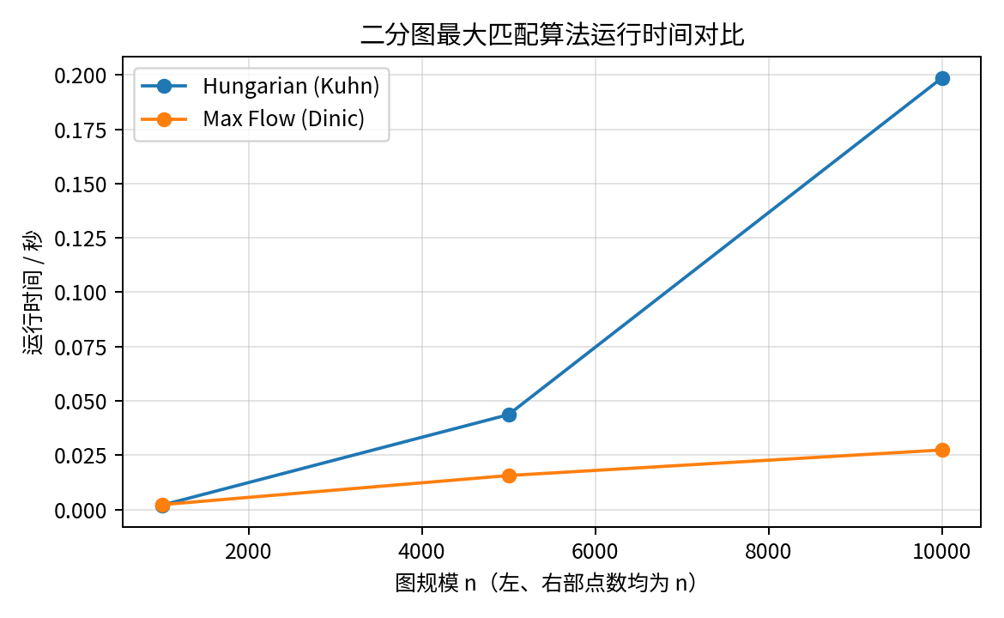
图 1 二分图最大匹配算法运行时间对比
由表格和曲线可见：在 n=1000 时，两种算法运行时间非常接近，匈牙利算法略快；当规模增大到 5000 和 10000 时，Dinic 方法明显更快。以本次测试数据计算，n=5000 时 Dinic 约为匈牙利算法的 0.36 倍时间，n=10000 时约为 0.14 倍时间，说明随着规模扩大，Dinic 在该随机稀疏二分图上的扩展性更好。
原因在于匈牙利算法逐个左部点进行 DFS 增广，在匹配趋于饱和时可能反复访问较多边；Dinic 算法通过 BFS 分层图和 DFS 多路增广减少了无效搜索。在本实验生成的平均度固定为 20 的稀疏图中，最大流建图开销可以接受，且分层增广能够更充分地利用网络结构。

5. 实验心得
本次实验加深了我对二分图最大匹配与网络流之间关系的理解。二分图匹配既可以直接使用匈牙利算法求解，也可以通过“源点—左部点—右部点—汇点”的方式转化为最大流问题。两种方法得到的匹配数一致，说明模型转换正确。
从实验结果看，匈牙利算法代码结构较简单、常数较小，在小规模或实现时间受限的场景中使用方便；最大流方法建图相对复杂，但 Dinic 算法在规模较大时表现更稳定，适合需要进一步扩展约束、容量或与其他流问题结合的场景。
实验也提示我，算法复杂度并不是唯一影响运行时间的因素，图的规模、稀疏程度、数据分布、实现细节和编译优化都会影响最终结果。今后进行算法比较时，应尽量保持测试数据一致，并通过多组数据和可视化曲线进行综合分析。

